Національний технічний університет України

«Київський політехнічний інститут імені Ігоря Сікорського»

Факультет інформатики та обчислювальної техніки

Кафедра  автоматики та управління в технічних системах

**Лабораторна робота № 9**

по дисципліні «Основи клієнтської розробки»

Тема: Оформлення тексту, поля, заповнення, межі.

Застовування стилів для таблиць і списків.

|  |  |
| --- | --- |
| Виконав:  студент групи ІА-94  Чумак Володимир Володимирович  Дата здачі ____  Захищено з балом ___ |  |

Київ 2020

**1. Тема**

Оформлення тексту, поля, заповнення, межі. Застовування стилів для

таблиць і списків.

**2. Завдання**

Використовувати тему, обрану в 4 роботі.

Додайте в CSS файл стилі для списків (маркованих, нумерованих,

визначень) та до таблиці, використовуючи розміри, кольори, шрифти, поля,

заповнення, межі, фон.

Списки (див. л/р. № 5).

Таблиці (див. л/р. № 6).

Шрифти (див. л/р. № 8).

**3. Теоретичні відомості**

**Результати виконання роботи**

Сторінка index.html

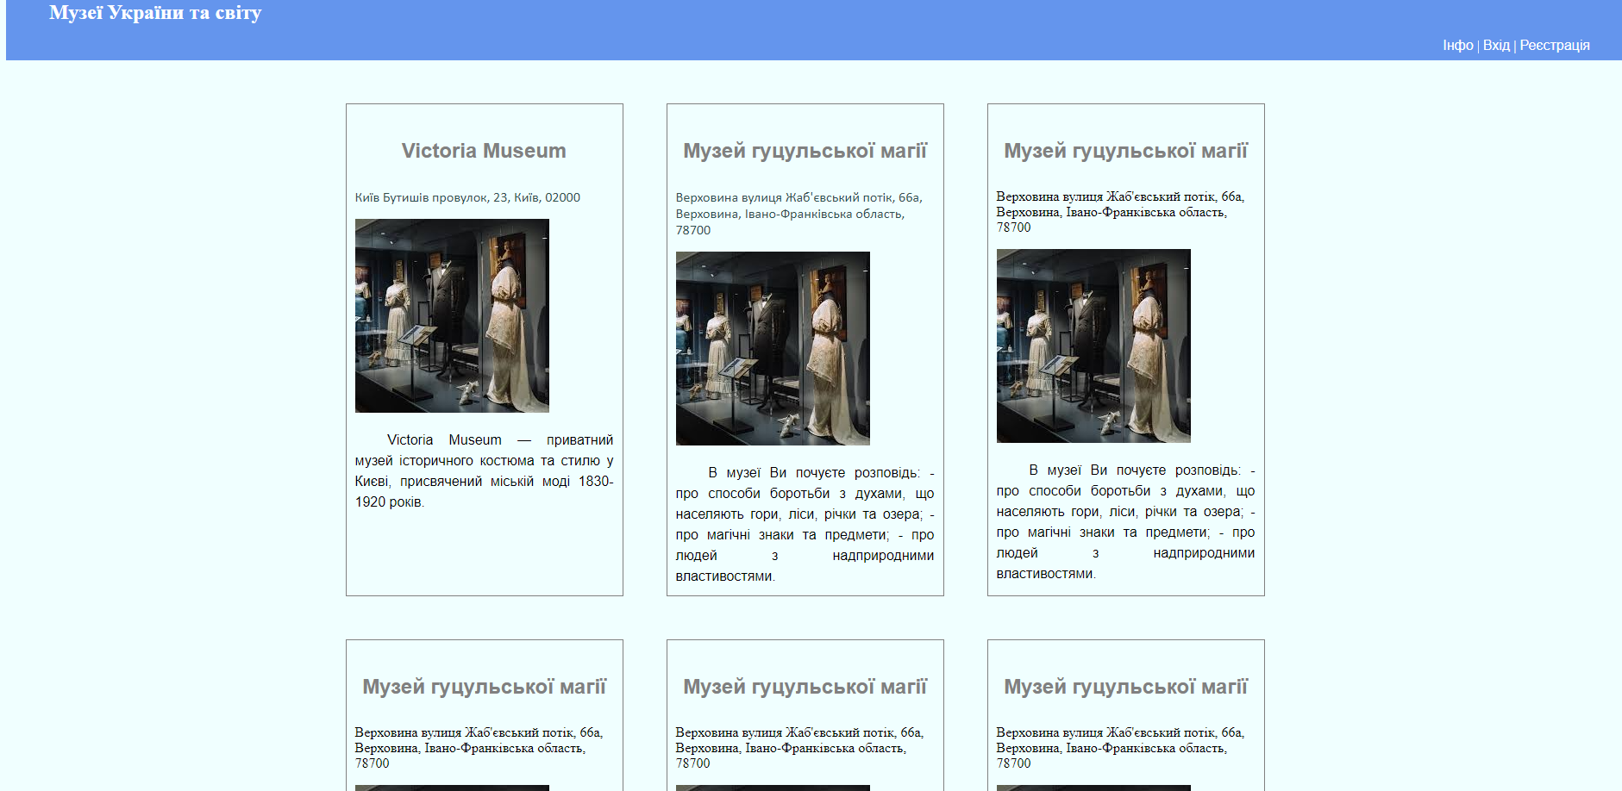

Лістинг деяких елементів

Сторінка info.html

Лістинг

Файл index_style.css

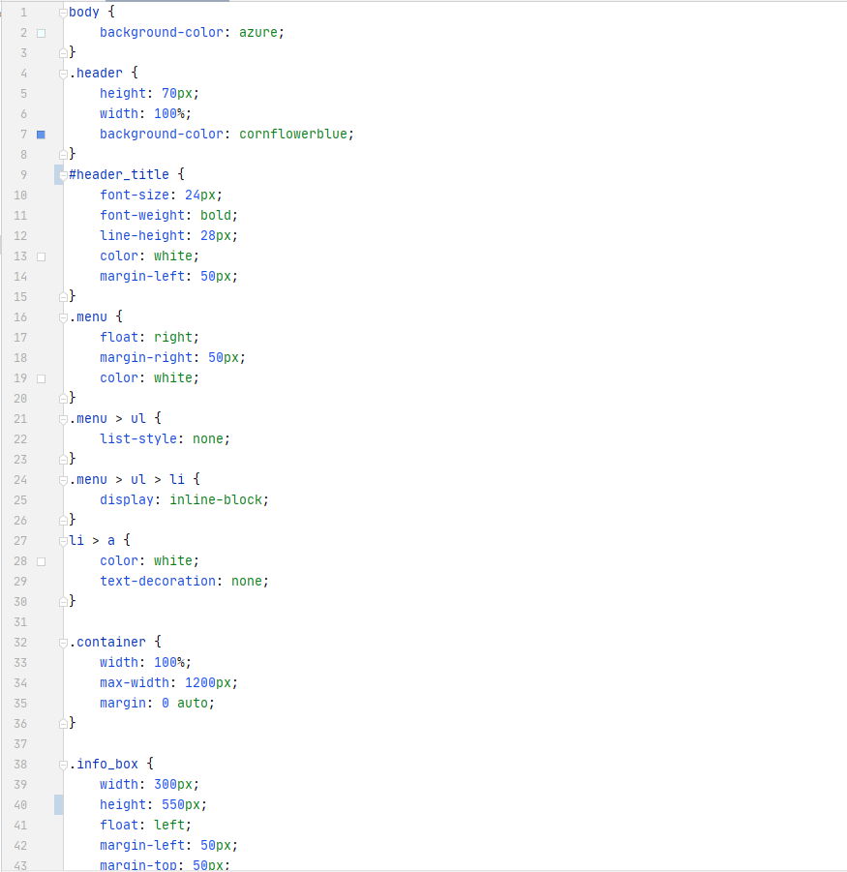 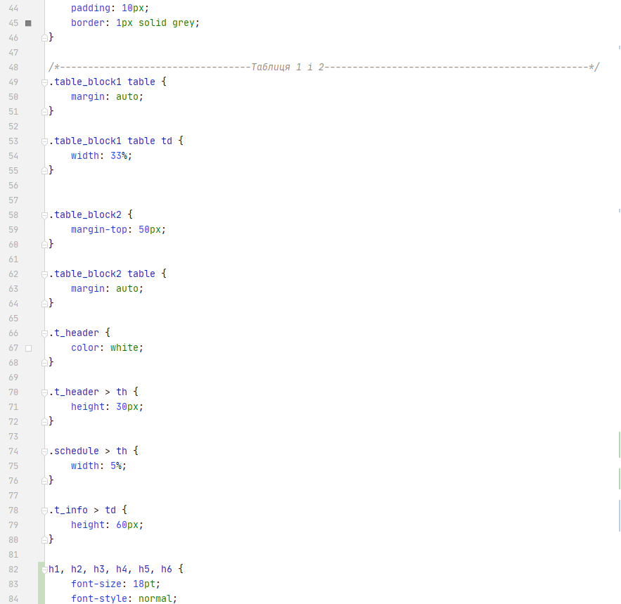 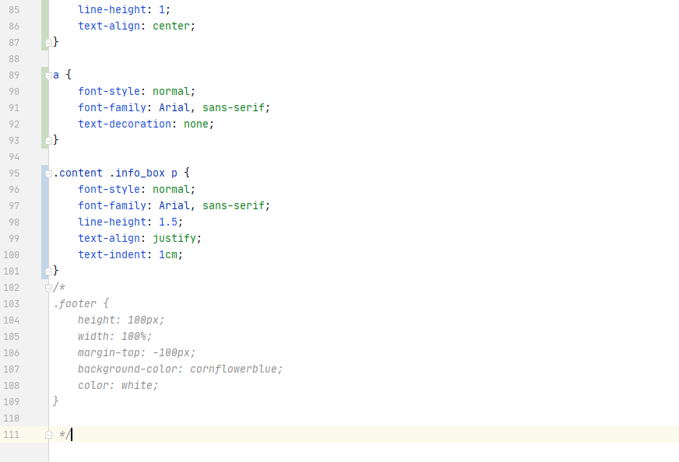

**Висновок**

У цій лабораторній роботі я застосував стильове оформлення списків (маркованих, нумерованих та списків визначень), таблиць та до шрифтів з минулих лабораторних робіт.